## SpringBootApplication注解详解

@SpringBootApplication注解

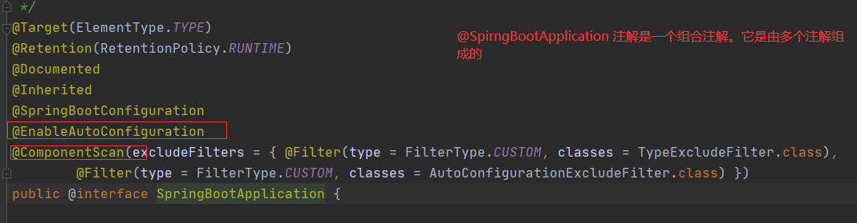

@SpringBootApplication 注解是一个组合注解，可以被 @EnableAutoConfiguration 和 @ComponmentScan替换。

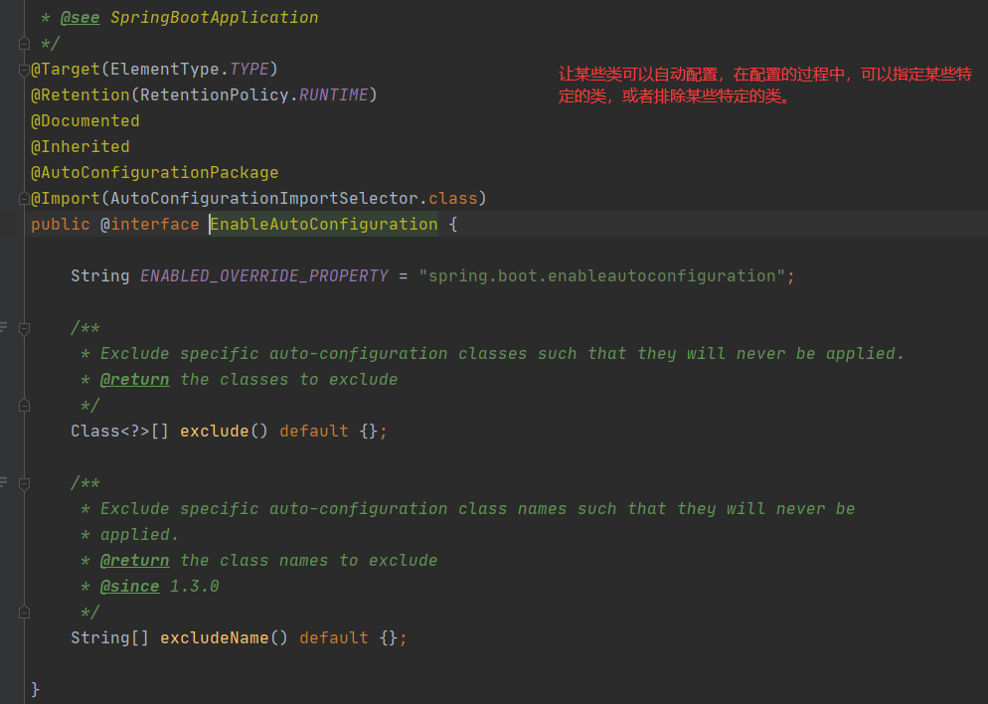

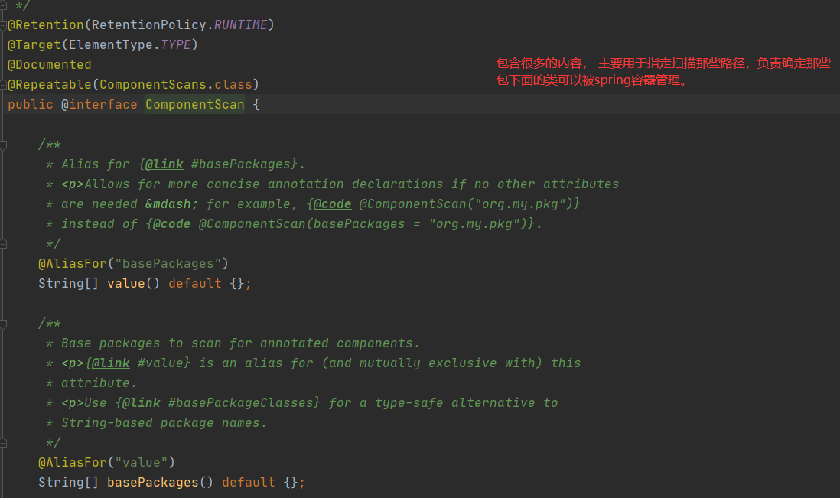

2.